桂林电子科技大学北海校区迎新系统使用说明

第一步： 凭身份证号和姓名登录系统。
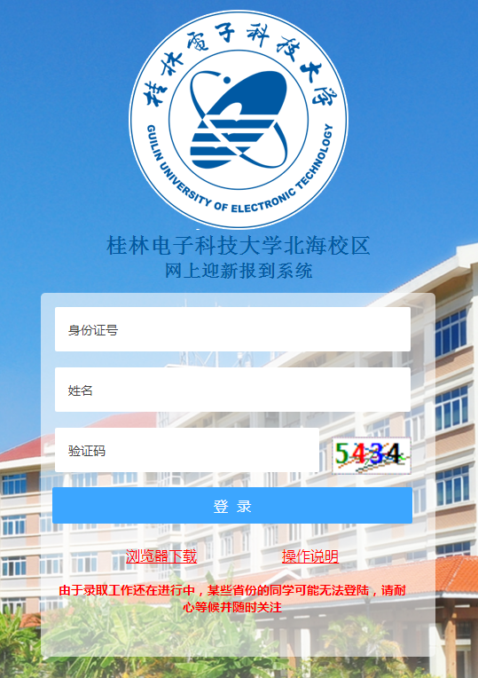

第二步：进入迎新系统，阅读“报到须知”栏目。然后按照顺序依次操作“录取信息”、“上传照片”等其他栏目。
第三步：以下是每个功能模块的操作使用说明，请按顺序操作，否则后面模块的操作会失败。
1.报道须知：请认真阅读，避免没有提前办理好党团组织关系等信息。
2.录取信息：该栏目在登陆后会自动匹配录取考生的信息。可以再次确认自己的录取基本情况。
3.上传照片：如果已经存在本人照片，系统会自动通过审核，无需再次上传；如果需要上传，请上传标准证件照，标准参照网页说明。
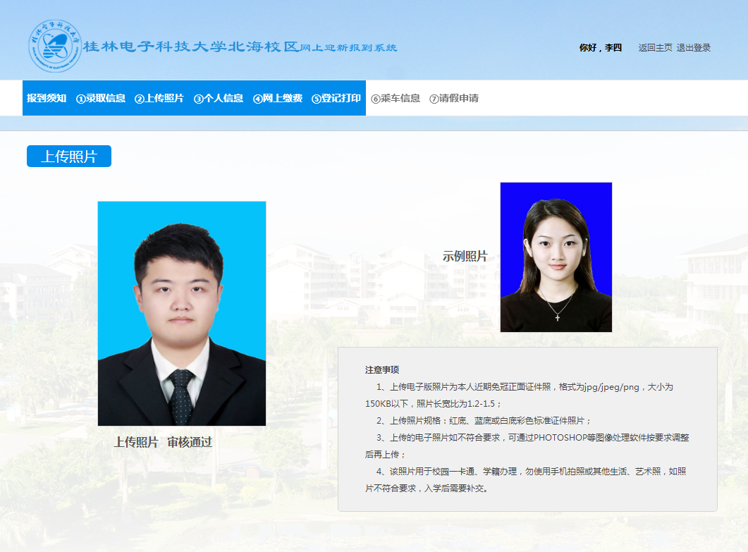
上传提交步骤如下：（1）选择文件。（2）点击“上传”。（3）点击：“提交”。
提交成功后会弹出提交成功对话框，请过一段时间查看照片是否通过审核。
如未通过审核，在照片下方会有相关说明，如：
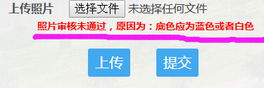
如审核通过，则显示如下：
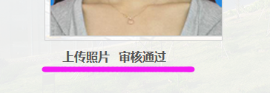
4.个人信息：请按说明详细录入本人相关的信息，务必把信息填写完整，便于到校后处理学校相关事务。填写完毕请点击“保存”。
5.网上缴费：
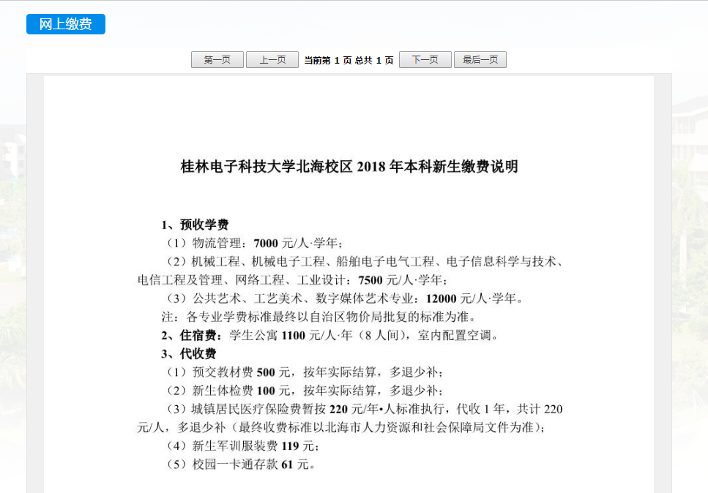
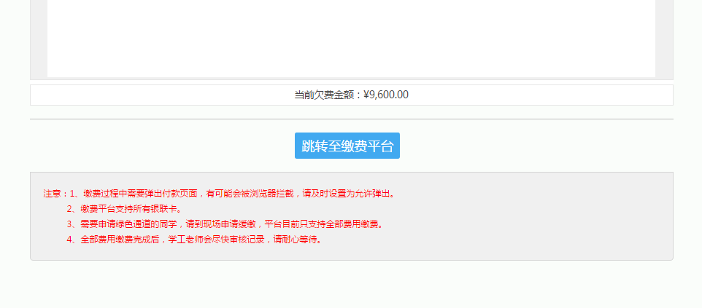
首先阅读缴费说明，并确认自己的欠费金额，然后点击“跳转至缴费平台”，将进入缴费页面，缴费信息会自动产生。
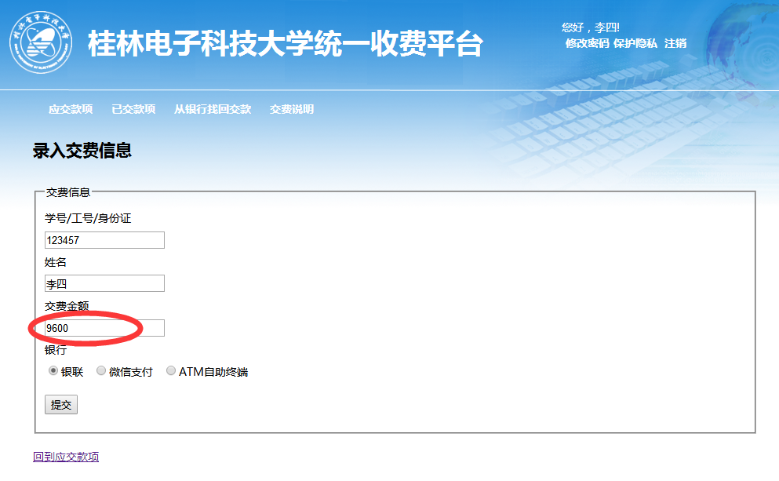
这里可以修改交费金额，但是修改后的金额不能大于应缴金额。
缴费成功后返回原缴费页面，点击“支付完成”，系统会刷新页面并显示最新的余额情况。
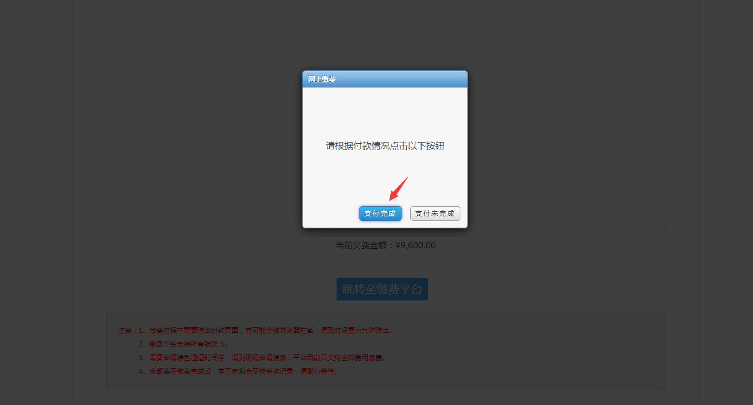
6.登记打印：缴费完成后，便可以打印新生报到登记表了，点击“打印”，选择打印机打印即可。
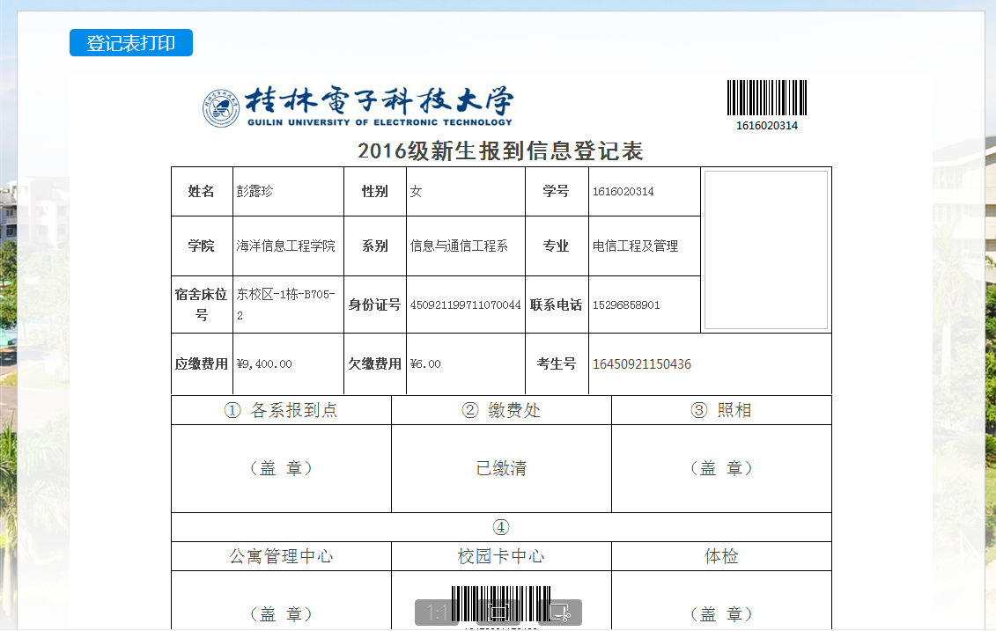

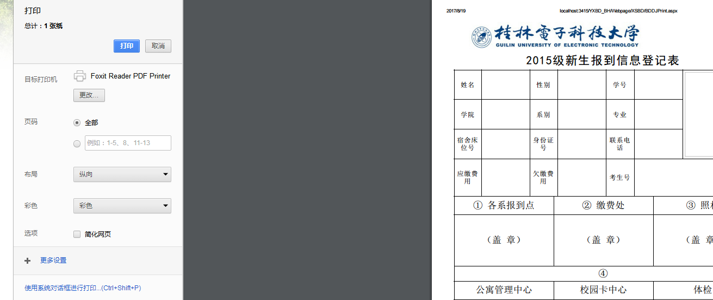
7.乘车信息：如果需要学校接站，请如实填写相关信息。报到当日，会在南珠汽车站、北海火车站设有新生接待处，并有专车接新生到校。请务必准确填写乘车信息，并“保存”。
8.请假申请：如果不能如期报到，请填写申请信息。如能如期报到则此项不用填写。申请信息填写完后，务必先点击“保存”再“提交”。填写完后还需将请假申请书手写签名，并将准考证和身份证复印在同一张纸上，传真到0779-3221202，无请假申请书，不予审批。

